


Carrera: Licenciatura en Sistemas de Información
Asignatura: Redes de Datos

Alumno: Samuel Nehuen Zini
DNI: 44196064 LU: 56078

Tema N.º 1: TP1.2: Ejercicio 2

INDICE

INDICE DE ACTIVIDADES
ACTIVIDADES 2
Ejercicio 1_______________________________________________________6
Ejercicio 2_______________________________________________________8
Ejercicio 3_______________________________________________________9
Ejercicio 4_______________________________________________________9
Ejercicio 5______________________________________________________10
INDICE DE IMAGENES Y TABLAS:
imagen 1________________________________________________________2
imagen 2________________________________________________________3
imagen 3________________________________________________________3
imagen 4________________________________________________________4
imagen 5________________________________________________________4
imagen 6________________________________________________________4
imagen 7________________________________________________________5
imagen 8________________________________________________________5
imagen 9________________________________________________________5
imagen 10_______________________________________________________6
imagen 11_______________________________________________________7
imagen 12_______________________________________________________8
imagen 13_______________________________________________________8
imagen 14_______________________________________________________8
imagen 15_______________________________________________________9
imagen 16_______________________________________________________9
imagen 17_______________________________________________________9
imagen 18_______________________________________________________9
imagen 19______________________________________________________10
imagen 20______________________________________________________10
imagen 21______________________________________________________10
imagen 22______________________________________________________10
imagen 23______________________________________________________11
imagen 24______________________________________________________11
imagen 25______________________________________________________11
imagen 26______________________________________________________12
Tabla 1______________________________________________________13
Tabla 2______________________________________________________13
Tabla 3______________________________________________________13
Tabla 4______________________________________________________13
Tabla 5______________________________________________________13

DESARROLLO

Primero construyo la topologia de la red. Utilizo el diseño del ejercicio anterior como base, con modificaciones:
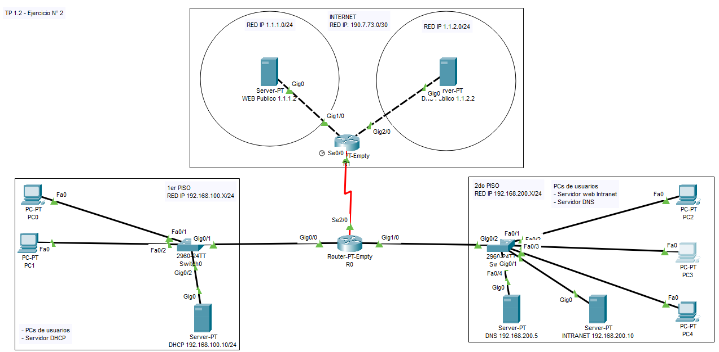Imagen 1: topologia de la red
- Modifico las direcciones de ambos pisos para cumplir con las especificaciones de este ejercicio, 192.168.200.x pasa a 192.168.100.x y 192.168.201.x pasa a 192.168.200.x, el servicio dhcp a ambas redes pasa a estar a cargo del router R0, al cual se le añadio una interfaz serial para conexion WAN a un nuevo router R1, estan conectados entre si por un cable Serial y la red tiene una mascara de red de 30 bits, lo que asegura que de 32 bits 30 pertentenecen a la identificacion de la red y los 2 restantes a los hosts y tales bits pueden tomar de valor 0 o 1 por lo cual se realiza:
$$2^{posiciones}=numeros disponibles para hosts->2^{2}=4$$
$$4-2\left(el primer y ultimo numero son para red y broadcast respectivamente\right)=2 numeros disponibles para hosts$$
- Cambiado index de servidor intranet por “INTRANET LOCAL IP 192.168.200.10”
- Nueva configuracion dns del servidor interno:
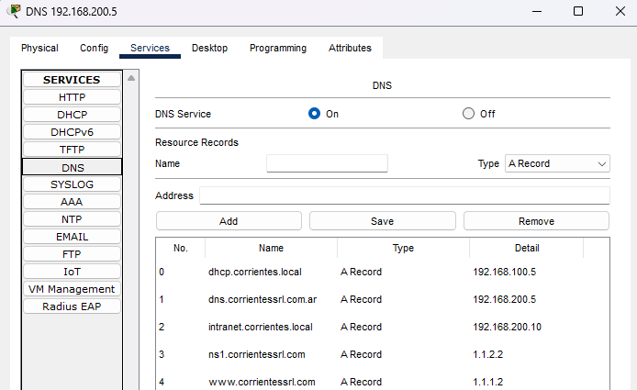Imagen 2: configuracion dns en servidor dns
- Nueva configuracion de los routers, se establecio rutas estaticas para que los dispositivos puedan saltar de una red de un router a otro.
- Respecto a la conexion entre routers: 190.7.73.1 es la direccion de la interfaz de R0 y esta conectado a 190.7.73.2 que es la direccion de la interfaz de R1.
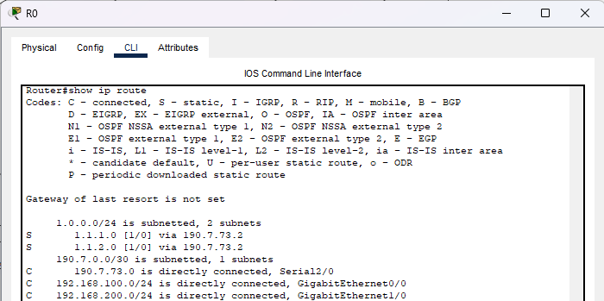Imagen 3: rutas de las interfaces del router 0
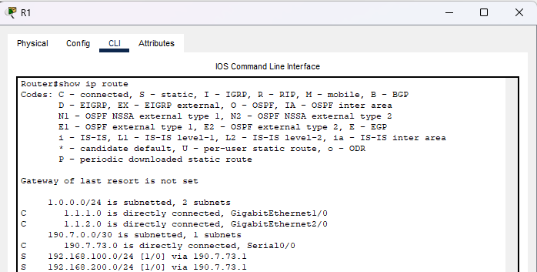Imagen 4: rutas de las interfaces del router 1
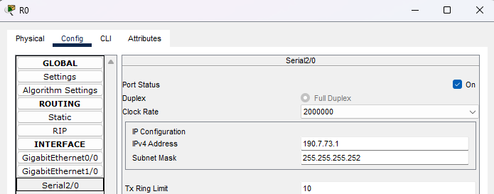Imagen 5: configuracion interfaz serial router 0
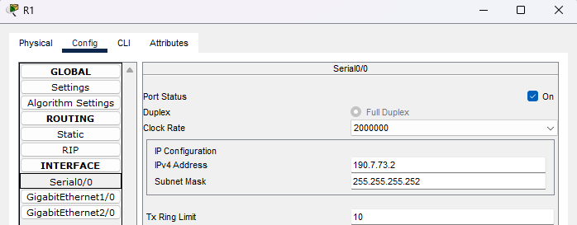Imagen 6: configuracion interfaz serial router 1
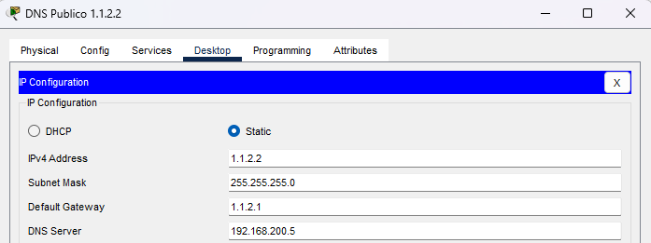Imagen 7: configuracion ip del servidor dns internet.
A continuacion se establecen las rutas estaticas, que sirven para que los hosts de una red puedan acceder a otra realizando saltos entre routers.
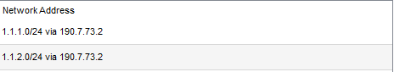
Imagen 8: rutas estaticas de router 0
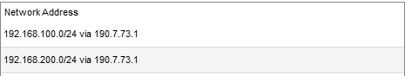
Imagen 9: rutas estaticas de router 1

- A continuacion la verificacion de conectividad entre hosts de distintas redes:
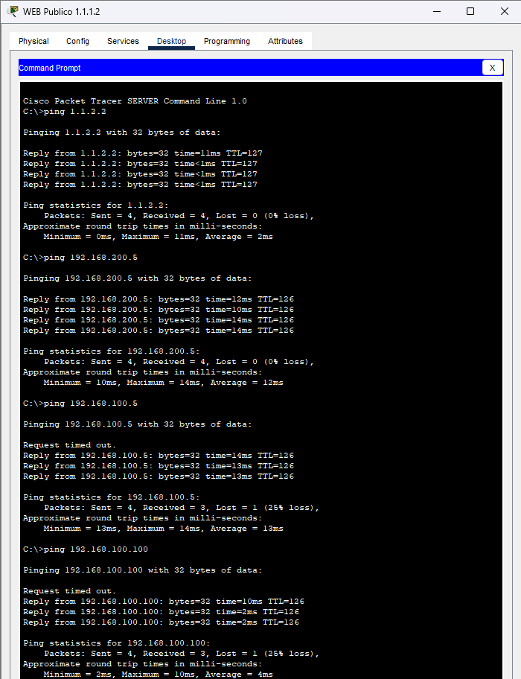Imagen 10: verificacion de conectividad a otras redes desde server web publico.
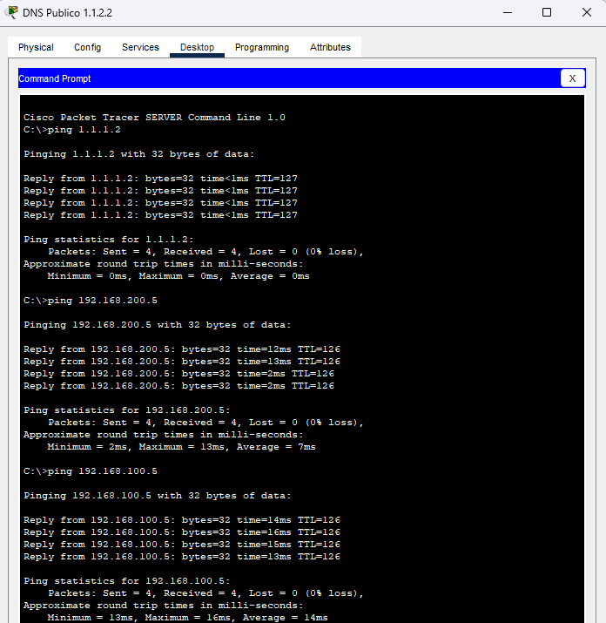Imagen 11: verificacion de conectividad a otras redes desde server dns publico.
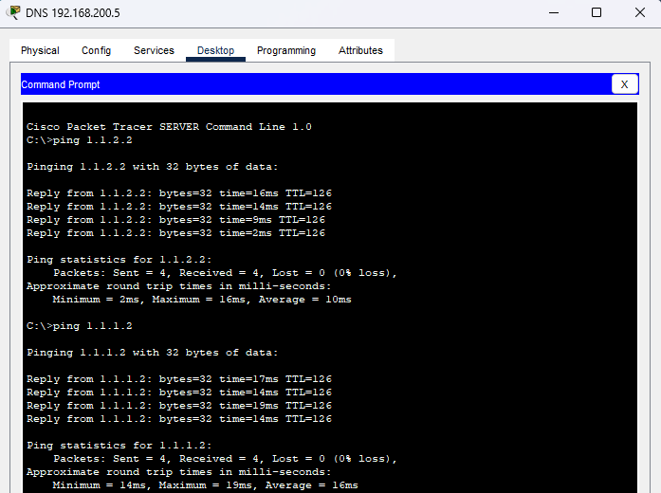Imagen 12: verificacion de conectividad a otras redes desde server dns piso 2.
- A continuacion se comprueba la conectividad con los nombres dns:
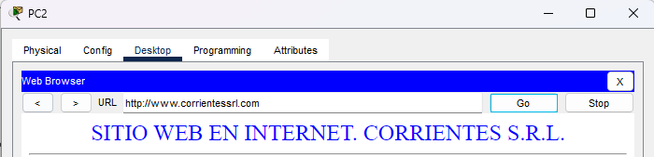Imagen 13: verificacion de conectividad a dns de server dns piso 2 desde pc 2.
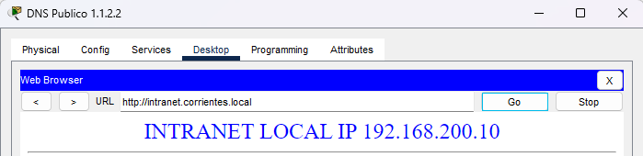Imagen 14: verificacion de conectividad a dns de server dns piso 2 desde server dns publico.
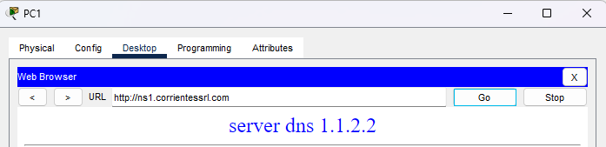Imagen 15: verificacion de conectividad a dns de server dns piso 2 desde pc 1.
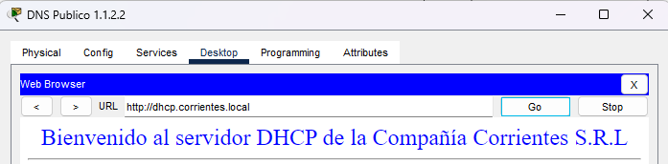Imagen 16: verificacion de conectividad a dns de server dns piso 2 desde server dns publico.
- Se realizan las verificaciones requeridas:
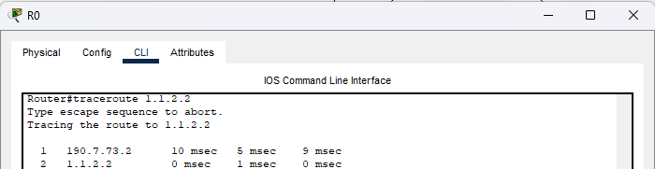Imagen 17: Saltos realizados desde R0 hasta server server dns publico.
Primero accede a la interface de R1 y luego este lo redirecciona a la direccion solicitada.
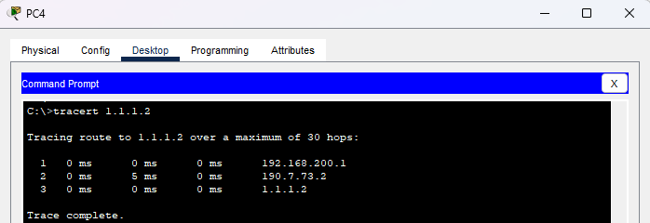Imagen 18: saltos realizados desde pc 4 hasta server web publico.
Primere accede a R0 con la puerta de enlace, luego accede a R1 y se redirecciona a la direccion solicitada.
- Se borro la configuracion del router que asignaba ip:
Imagen 19: deshabilitar configuracion dhcp del router 0.
Ahora las ip seran asignadas por el servidor dhcp ya existente del piso 1, que se cambia a la ip ...100.10, para que el servidor pueda otorgar servicio dhcp a otras redes se usa el comando ip helper-adress [ip servidor dhcp] en la configuracion de las interfaces. A continuacion se muestra como quedo establecida la configuracion del servidor dhcp y del router.
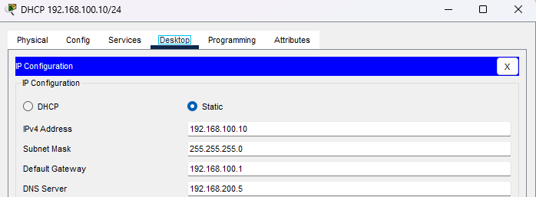Imagen 20: configuracion ip nueva del servidor dhcp.
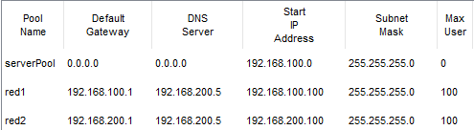
Imagen 21: configuracion dhcp del servidor dhcp.
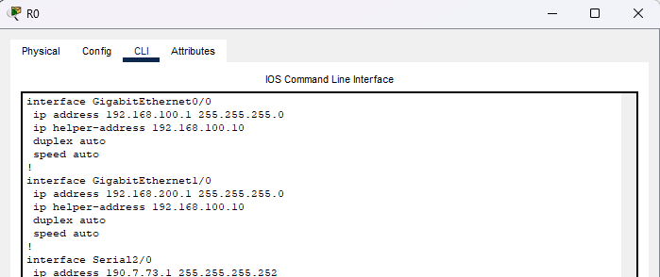Imagen 22: agregado ip helper-adress al router 0.
- A continuacion se encuentra la verificacion de la configuracion de entrega de ips en pc de la casa central:
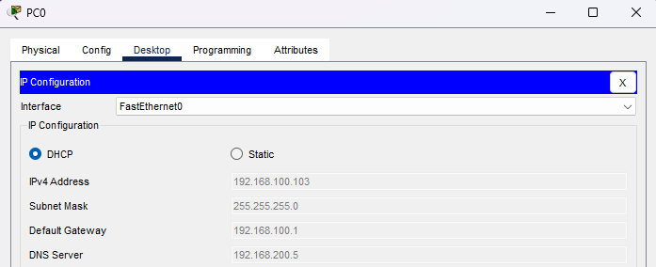Imagen 23: verificacion entrega de ip.
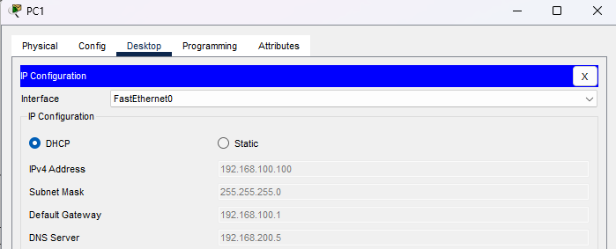Imagen 24: verificacion entrega de ip.
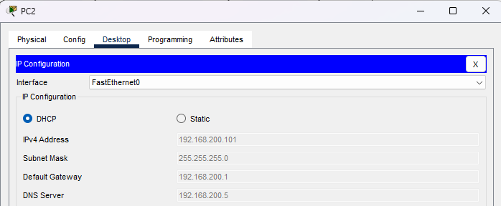Imagen 25: verificacion entrega de ip.
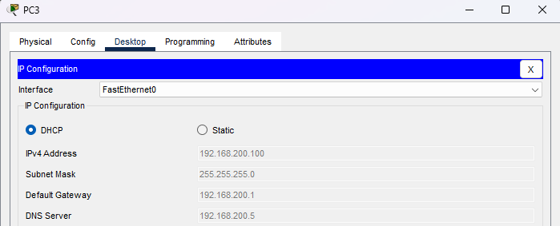Imagen 26: verificacion entrega de ip.
La principal dificultad fue principalmente al cambiar la entrega de servicio dhcp al servidor, pues al principio no entregaba la direccion a la red2, pero despues de muchas horas me di cuenta que no habia cambiado la direccion ip del servidor.
Nombre dispositivo | Dispositivo
Gig0/0 | 192.168.100.1
PC0 | 192.168.100.x
PC1 | 192.168.100.x
Server DHCP | 192.168.100.10
Tabla 1: red 192.168.100.0/24
Nombre dispositivo | Dispositivo
Gig1/0 | 192.168.200.1
PC2 | 192.168.200.x
PC3 | 192.168.200.x
PC4 | 192.168.200.x
Server DNS | 192.168.200.5
Server Intranet | 192.168.200.10
Tabla 2: red 192.168.200.0/24
Nombre dispositivo | Dispositivo
Se2/0 | 190.7.73.1
Se0/0 | 190.7.73.2
Tabla 3: red 190.7.73.0/30
Nombre dispositivo | Dispositivo
Gig1/0 | 1.1.1.1/24
WEB Publico | 1.1.1.2/24
Tabla 4: red 1.1.1.0/24
Nombre dispositivo | Dispositivo
Gig2/0 | 1.1.2.1/24
DNS Publico | 1.1.2.2/24
Tabla 5: red 1.1.2.0/24
Donde x = 100-200

